**Šunky**

**1. Charakteristika**

* **ŠUNKA** = pouze výrobky, které jsou ze **svaloviny vepřové kýty**
* pokud je použita jiná vstupní surovina, je třeba výrobek označit živočišným druhem a částí, ze které pochází (např. kuřecí prsní šunka, dušená šunka z plece).
* **ŠUNKA = tepelně opracované výrobky** - buď **celosvalové nebo mělněné**
* Vyhláška 264/2003 Sb. rozlišuje **3 jakostní kategorie šunek podle % obsahu čistých svalových bílkovin (ČSB)**
* 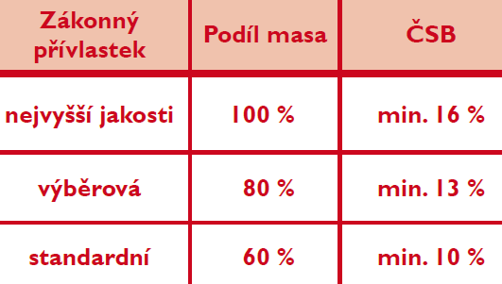kategorie se **označují zákonem stanovenými přívlastky**

**POZOR!**

Výrobky s **obsahem ČSB menším než 10 % se nesmí nazývat šunka**

– najdete je pod **označením nářez**, např. pizza nářez, sendvičový nářez

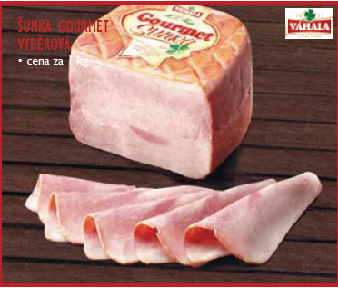

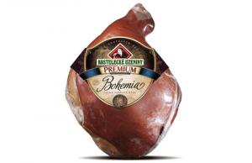

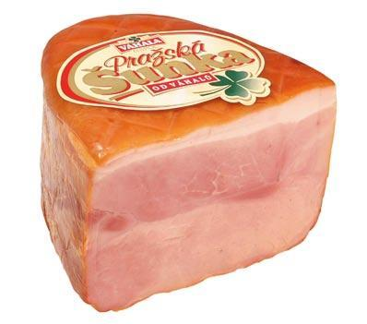

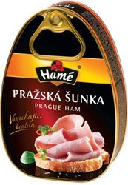

**Jak si vybrat kvalitní šunku?**

* podle **označení jakostní třídou a obsahem ČSB**
* na řezu by měly být viditelné jednotlivé svaly
* barva odpovídající použitému druhu masa
* vůně a chuť – přiměřeně slaná, na skus křehká
* **nesmí se uvolňovat příliš mnoho vody**
* plátky se nesmí trhat, ale ani nesmí být „gumové“

**2. Výroba šunky:**

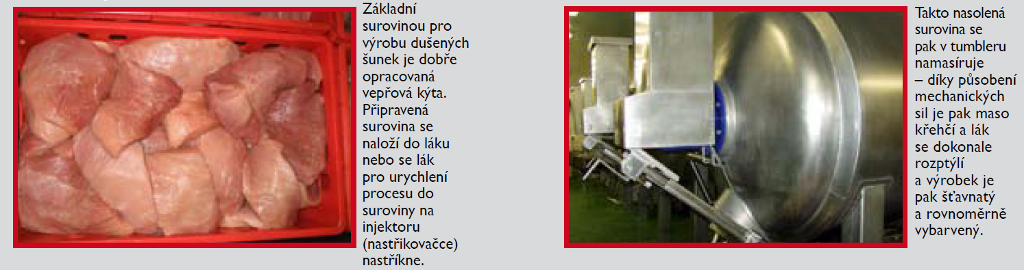

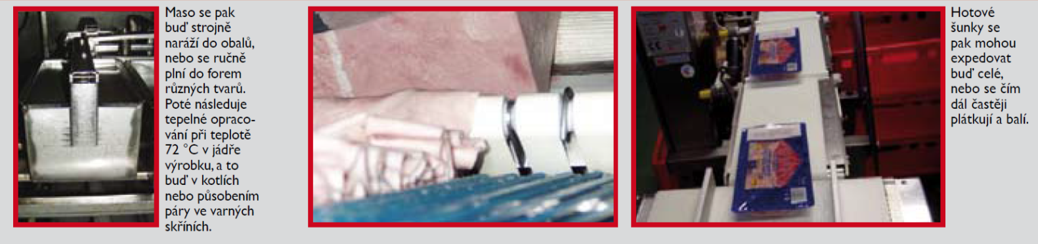

**3. Rozdělení šunky podle způsobu výroby**

* **vařené** - tepelně opracované, **celosvalové nebo z kusů masa**
* **sušené - fermentované** - pouze **se nasolí a pak zrají a suší se** v prostorách se stálou teplotou a vlhkostí nebo v kouři, zrání trvá až **1,5 roku**, vysoká cena
* **fermentované šunky** - jsou speciality vyráběné v Německu, Itálii, Španělsku…

často **chráněné ochrannou známkou EU (CHOP, CHZO)**

např. **Parmská šunka - italsky Prosciutto di Parma, Jamón di Serrano, Schwarzwaldská šunka** …

